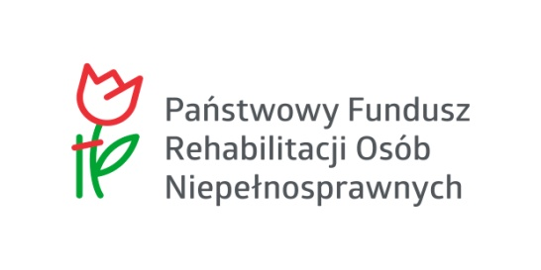
[Załącznik nr 1 do Wytycznych w zakresie przeprowadzania wizyt monitoringowych
w ramach realizacji pilotażowego programu „Rehabilitacja 25 plus” – wzór]

Ramowy wzór Informacji z wizyty monitoringowej (Uwaga! wzór może być modyfikowany i dostosowywany do zakresu wizyty monitoringowej)

……….………….., dnia ……….…………..

Informacja z wizyty monitoringowej przeprowadzonej w ramach realizacji pilotażowego programu „Rehabilitacja 25 plus”

- Nazwa jednostki organizacyjnej PFRON przeprowadzającej wizytę monitoringową:

- Data przeprowadzenia wizyty monitoringowej:

- Miejsce przeprowadzonej wizyty monitoringowej (nazwa, adres):

- Skład zespołu przeprowadzającego wizytę monitoringową (imię, nazwisko, stanowisko):

- Nazwa i adres adresata programu:

- Personel adresata programu udzielający informacji podczas wizyty monitoringowej:

- Nr i data umowy zawartej z PFRON:

- Termin realizacji programu (zgodnie z umową):

- Zakres wizyty monitoringowej:

- Ustalenia z przeprowadzonej wizyty monitoringowej:

- Kwestie wymagające wyjaśnienia:

- Stwierdzone uchybienia i/lub nieprawidłowości:

- Załączniki do Informacji:
- Lista sprawdzająca do wizyty monitoringowej
- itd. (o ile dotyczy)

Data sporządzenia Informacji z wizyty monitoringowej:

Informację z wizyty monitoringowej wraz z Listą sprawdzającą do wizyty monitoringowej sporządzono w dwóch jednobrzmiących egzemplarzach: jeden dla PFRON, drugi dla adresata programu.

Pouczenie:
Adresatowi programu przysługuje prawo zgłoszenia, przed podpisaniem Informacji i Listy sprawdzającej, zastrzeżeń odnośnie ustaleń zawartych w Informacji (i/lub w Liście sprawdzającej). Zastrzeżenia powinny zostać zgłoszone na piśmie w terminie 10 dni roboczych od dnia otrzymania
z PFRON niniejszej Informacji (wraz z Listą sprawdzającą). W przypadku niedotrzymania
ww. terminu PFRON ma prawo odmówić rozpatrzenia zgłoszonych zastrzeżeń.
W przypadku braku zastrzeżeń do Informacji z wizyty monitoringowej oraz Listy sprawdzającej
– podpisane przez adresata programu dokumenty przekazywane są do PFRON w terminie 10 dni roboczych od dnia otrzymania tych dokumentów.
Podpisanie przez adresata programu Informacji z wizyty monitoringowej oraz Listy sprawdzającej jest jednoznaczne z zaakceptowaniem przez adresata programu treści ww. dokumentów.
W sytuacji zgłoszenia zastrzeżeń przez adresata programu, PFRON może:
- stwierdzić zasadność zastrzeżeń w całości lub w części – w takiej sytuacji w terminie 10 dni roboczych od dnia otrzymania zastrzeżeń treść Informacji (i/lub Listy sprawdzającej) zostanie zmieniona i przekazana do adresata programu w celu podpisania, albo
- stwierdzić brak zasadności zastrzeżeń i przekazać wraz z uzasadnieniem (w terminie 10 dni roboczych od dnia otrzymania zastrzeżeń) ponownie Informację z wizyty monitoringowej oraz Listę sprawdzająca w celu podpisania przez adresata programu.
Po otrzymaniu po raz kolejny Informacji z wizyty monitoringowej oraz Listy sprawdzającej adresat programu (w terminie 5 dni roboczych od dnia otrzymania ww. dokumentów z PFRON):
- przesyła podpisaną Informację oraz podpisaną Listę sprawdzającą do PFRON, albo
- przesyła do PFRON pisemne uzasadnienie odmowy podpisania Informacji i Listy sprawdzającej (wraz z niepodpisaną Informacją i Listą sprawdzającą).
Odmowa podpisania przez adresata programu Informacji z wizyty monitoringowej oraz Listy sprawdzającej nie wstrzymuje sporządzenia zaleceń przez PFRON.

Data i podpisy członków zespołu przeprowadzającego wizytę monitoringową (Informację podpisują wszyscy członkowie zespołu) | Data i podpisy osób upoważnionych  do reprezentacji adresata programu i zaciągania zobowiązań finansowych

